基于微信的会议登记管理系统

计算机科学技术学 2015级计算机科学与技术（嵌入式2班） 王明雪 20151104796

指导老师 张大伟 老师

摘要 基于微信的会议登记管理系统是依附于微信公众平台和第三方服务器创建的，使用的是Java语言和MySQL数据库搭建的系统开发平台，结合实际需求进行功能模块的设计，并根据功能需要对数据库实体进行分析。其中，主要实现了用户会议申请使用该程序，客户通过扫码进行签到，并发送给后台使其了解客户到达情况这几个功能。

关键字 JAVA；MySQL；第三方服务器；

1 绪论

1.1 选题背景

随着当今信息时代的到来和网络技术的不断提升，移动设备的功能也变得强大起来，因此越来越多的互联网服务开始移动到移动端进行了，基于移动端设备服务系统也应运而生。

现如今人们使用平板和手机越来越频繁，而微信也成为了大部分人移动通信的便捷工具，相对于电脑等设备来说，手机的使用在一定程序上更方便快捷，而微信的使用已经成为了人们生活娱乐，沟通交流必不可少的软件，基于微信的会议登记管理系统将会对会议的传达以及登记提供快捷的帮助。

1.2 研究现状

现阶段无论是在公司中还是在学校中，开会成为了人们管理公司，学术交流，科研讲座中必不可缺少的一部分，而且在现如今越来越频繁，而传统的会议签到会浪费大量的纸张，也需要大量的准备工作，在浪费资源的情况下，也占用人力，增加工作量，因此以往的会议签到已经不能满足于人们的要求，开发一个基于微信的会议登记管理系统显得格外的有意义。

1.3研究内容

主要研究：了解微信小程序的开发流程，进行真实部署，申请域名，从功能需求着手，分析整体功能以及模块的设计，构造整个系统的流程图，编写代码，进行代码与数据库的连接使用，进行整合测试，完成整体的设计。

2 系统分析

2.1 技术性分析

基于微信的会议登记管理系统使用MySQL数据库进行数据的存储，系统架构采用基于JAVA技术实现，运行环境JDK1.7使用工具MyEclipse；服务器采用Tomcat6.0以上版本，采用B/S+C/S模式设计，可以满足会议登记管理系统的需求。

2.2 操作可行性

因为基于微信的会议登记管理系统是基于微信的小程序实现的，而现在绝大多数人都是用微信，所以通过微信扫码就可以完成其主要功能，访问和操作起来简单方便。因此在操作上是毋庸置疑的。

2.3 功能需求可行性

实现了基于微信的会议登记管理系统并经过测试的一份可运行代码，实现功能如下：

2.3.1 会议申请：用户通过扫码申请使用该程序；

2.3.2 注册模块：通过用户的注册以及添加会议题目和基本信息调查实现用户注册以及使用功能；

2.3.3 到会情况管理：客户通过微信扫描填写基本信息进行签到功能，并使后台了解客户到达情况；

2.3.4 会议内容管理：发送会议记录和信息。

3 系统功能设计

3.1系统设计原则

实用：在软件开发过程中我们不应该是一个最重要的问题，那就是软件开发的目的是为客户解决实际问题，提供有益的帮助。实用性是一个软件生成之根，所以在设计软件时，需要充分考虑软件的实用性，着重用户的使用习惯以及用户实际需要解决的问题入手设计。

完善的功能：完善的功能是在研究对比系统基础上，获取系统的基础功能，而实现一些其他附加而有用的功能，使其功能相对完善，达到用户扩展应用的目的。

模块化：模块化设计利于功能的扩展，同时也利于从问题中发现所在。

3.2 系统流程设计

操作流程设计主要是针对系统的使用过程设计，对需求分析的理解及功能设计的过程提供一定的帮助和参考思路。

本文设计的会议登记管理系统软件系统的操作流程描述如下：

系统打开会议登记管理系统系统，选择系统登录界面，输入用户名和密码，数据库验证，验证通过根据不同的用户角色分别进入不同的操作。注册用户登陆后，可以查看会议室的情况并对空闲的会议室进行预约和使用，修改密码和个人信息等，管理员可对信息进行管理，如会议室信息、用户信息等。



图3.1系统操作流程图

3.3 系统功能结构设计

会议登记管理系统系统包括微信端和后台管理端两部分组成。微信端实现的功能包括：注册登录、会议室、公告通知、我的会议及个人中心等；后台管理端实现的功能包括：登录、会议室管理、通知管理、预约管理、留言评论管理以及用户管理等。本系统的功能结构图如图3.2所示。



图3.2系统功能模块图

3.4 数据库设计

3.4.1 数据库设计原则

数据库的设计是在这一套开发系统中十分重要的，好的数据库建立可以让其更快的完成项目。整个数据库的创建是会议登记管理系统系统开发和创立的核心技术，概括的说，就是根据用户的需求创立起满足用户的需要的数据库。数据库的整体设计是在软件开发是其最主要的问题。

再考虑到数据库设计的时候，我们首先应该想到把这个系统的数据设计和处理设计密切结合起来，从而使得把整个会议登记管理系统系统相结合起来。

我们以前采用手工整理的方法来对信息结构复杂，应用环境多样的数据进行整理。使用这种过时方法与整个数据整理人员的水平是紧密相关的，经验多的人则失误少，反之，则出现的错误会多。数据库设计是被认为是一项技巧而不是他人眼中工程项目，缺少正确的理论知识和合适的解决方法的支持，这个软件系统的质量难以保证，最明显的就是在交付运行的一段时间后有的地方会错误百出，从而增加了很多不必要的损失。所以只有采用新的数据库管理方法才能解决这些根本性的问题。近些年来，人们不断的探索和挖掘数据库其中的奥妙，以便更快更好地运行整个系统。

在数据库设计中，除了符合标准的3范式，数据独立性、数据完整性，结合了实际的管理体系，采取了以下策略：

（1）名标准化。数据库对象名称尽可能使用有意义的词、缩写、表名、列名称和下划线相结合，易于识别和记忆，并命名长度不应超过30个字符，以适应不同的数据库，并尝试保持统一的命名风格。

（2）适当的数据冗余，以提高数据库的效率。满足3NF数据库是不是更好。数据库设计，有时减少了数据库的范例，增加了数据冗余，可以实现空间的影响时间。

（3）确保该字段名和类型的一致性。

（4）根据数据库的实际运行效果进行了优化。合理使用存储过程有利于提高运行速度，可以避免大量的数据传输，减少网络流量，结合有效手段提高系统性能；合理利用索引是提高数据库访问效率，但不能盲目建立索引提高性能，而是要和数据库应用的处理需求，合理建立。

（5）减少表之间的相关性。为了保证数据库的一致性和完整性，设计人员经常设置太多的表格关联。表关联是一个强制性的措施，在父表和子表的建立后插入、更新、删除操作占用系统开销。因此，系统的数据库表不用于数据关联的外键，不受限制。业务规则中反映的数据约束。遵循以上设计原则，经过对系统的认真研究分析，我们对系统的数据库进行了设计，数据库服务器采用MySQL。

3.4.2 数据分析

一个完整的数据分析过程与这个数据库的逻辑结构和物理结构有十分密切的联系，我们需要一系列操作来完成对应用数据库所使用的信息进行确认、编纂、组织、挑选。我们可以采用特定的方法来获取有关用户的所有的有效信息，从而使这些有用信息可以直接成为数据库的重要数据。

我们在数据库分析中采用实体属性图来建立相对应的关系，它有实体、关系、属性三种概念。实体可以说是一个用来维持和不断利用数据的大集合；属性可以说是这个物体的所具有的特点；关系很明显指的就是每个数据实体之间的种种联系，关系给各个实体之间建立起了相对应的模型。

数据主键和索引的设置，是数据库实体设计过程中重要的一环，他关系到数据库存储和读取过程的合理性。我们需要通过建立它们就是来确定实体中有哪些应有的属性，从而确定每个数据是否为空值。每一个用户就能用单独实体的属性相互结合来对实体进行分类。每个用户根据每个组的划分来确定每个实体所存在的方式，这是我们常说的抽象化的初始层，换句话来讲就是一些不确定的消息来提升对未知信息的准确处理，我们把不同的数据进行划分就可以的处了不同的类型。这样的话，我们更加容易的观察和分析这些重要的数据。

3.4.3 数据库表设计

本系统采用MySQL的数据库，根据数据分析和功能分析，进行表结构设计，可以得到以下主要数据表。

表3-1 预约信息表

|  |  |  |  |
| --- | --- | --- | --- |
| 字段名 | 类型 | 数据描述 | 允许Null |
| id | int(11) |  | Y |
| shop | varchar(50) | 会议室名称 | N |
| ndate | varchar(200) | 时间 | N |
| note | varchar(200) | 备注 | N |
| state | varchar(10) | 状态 | N |
| todate | varchar(50) | 状态 | N |
| username | varchar(100) | 用户名 | N |

表3-2 通知信息表

|  |  |  |  |
| --- | --- | --- | --- |
| 字段名 | 类型 | 数据描述 | 允许Null |
| id | int(11) |  | Y |
| title | varchar(50) | 标题 | N |
| note | varchar(10) | 备注 | N |
| ndate | varchar(20) | 时间 | N |
| img | varchar(50) | 图片 | N |

表3-3 会议室信息表

|  |  |  |  |
| --- | --- | --- | --- |
| 字段名 | 类型 | 数据描述 | 允许Null |
| id | int(11) |  | Y |
| sname | varchar(50) | 会议室名称 | N |
| note | varchar(500) | 备注 | N |
| img | varchar(500) | 图片 |  |
| address | varchar(50) | 地址 |  |
| tel | varchar(50) | 联系电话 |  |

表3-4 用户信息表

|  |  |  |  |
| --- | --- | --- | --- |
| 字段名 | 类型 | 数据描述 | 允许Null |
| id | int(11) |  | Y |
| username | varchar(50) | 用户名 | N |
| passwd | varchar(50) | 密码 | N |
| roletype | varchar(50) | 用户类型 | N |
| tel | varchar(255) | 联系电话 | N |
| address | varchar(255) | 联系地址 | N |
| wechat | varchar(255) | 微信 | N |
| img | varchar(255) | 头像 | N |
| sex | varchar(255) | 性别 | N |

4系统实现

4.1 微信端实现

微信端实现的功能包括：注册登录、个人信息、修改密码等。

4.1.1 用户注册

用户注册界面展示如图4-1所示。

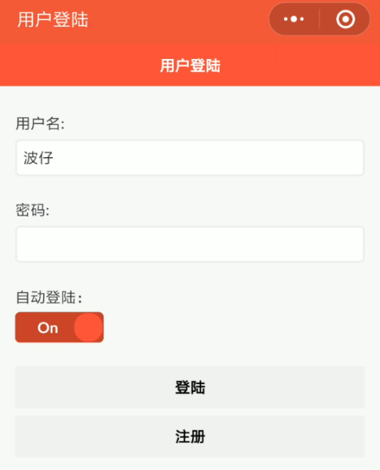

图4-1用户登录面图

用户登录实现代码如下：

function doLogin(uinfo){

var fdata = uinfo || serializeObject($("#loginform"));

if($.trim(fdata.username)=="" || $.trim(fdata.passwd) == ""){

showLoader("请输入用户名或密码！",true);

return;

}

ajaxCallback("login",fdata,function(data){

if(data.info && data.info=="fail"){

showLoader("用户名或密码错误",true);

changePage("loginpage");

}else{

showLoader("登陆成功!",true);

userinfo = data;

if(fdata.remember == "1"){

localStorage["userinfo"] = JSON.stringify(data);

}else{

localStorage["userinfo"] = "";

}

toMain();

}

});

}

4.1.2 会议室

用户登录成功后，可通过查看和预约会议室，会议室界面展示如图4-2所示。

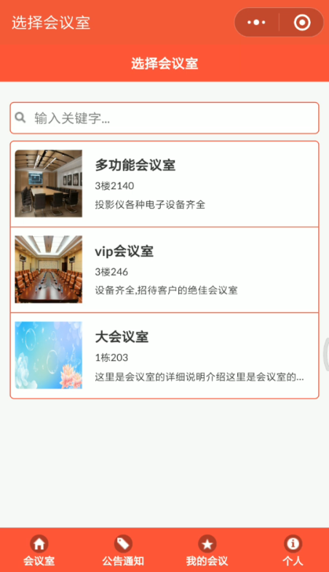

图4-2 会议室界面图

用户预约完成后，可以到我的会议查看预约信息。我的会议界面如下图4-3所示。

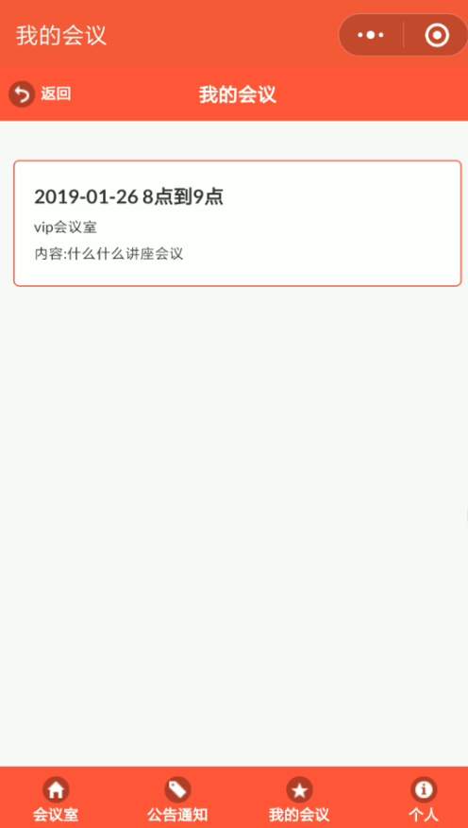

图4-3 我的会议界面图

点击我的会议，可以查看会议详情。会议详情界面如下图4-4所示。在会议详情界面，用户可以签到，查看签到的情况。

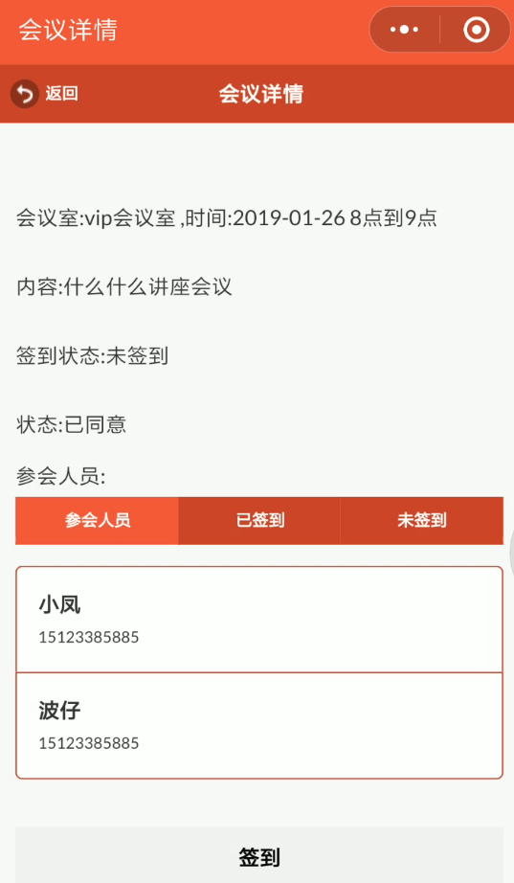

图4-4会议详情界面图

会议室实现代码如下：

function checkYuyue(){

if(!userinfo){

toLogin();

return;

}

var todate = $("#todate").val();

var toh = $("#toh").val();

var stayh = $("#stayh").val();

var endh = parseInt(toh)+parseInt(stayh);

if(todate&&toh&&stayh){

focusobj.endh = endh;

focusobj.toh = toh;

focusobj.todate = todate;

focusobj.total = parseInt(stayh)*focusobj.price;

ajaxCallback("checkYuyue",{id:focusobj.id,todate:todate,toh:toh,endh:endh},function(data){

if(data.info=="-1"){

showLoader("此时间段已被占用",true);

}else{

tijiao();

}

});

}else{

showLoader("请输入完整信息!",true);

}

}

function showBill(bill){

focusobj = bill;

//$("#btotal").text("总价:"+bill.total+"元");

$("#bfenqi").text("会议室:"+bill.shop+" ,时间:"+bill.todate+" "+bill.toh+"点到"+bill.endh+"点");

$("#bndate").text("内容:"+bill.note);

$("#statecn").text("状态:"+bill.statecn);

$("#bmoney").hide();

$("#paydiv").hide();

if(bill.statecn=="已同意"){

ajaxCallback("listHql",{sql:"from Qiandao where uid='"+userinfo.id+"' and bid='"+focusobj.id+"'"},function(data){

if(data && data.length){

$("#bmoney").text("签到状态:已签到").show();

}else{

$("#bmoney").text("签到状态:未签到").show();

$("#paydiv").show();

}

});

}else{

$("#paydiv").hide();

}

refreshQiandao(1);

listReplay2();

}

4.1.3 修改密码

修改密码界面展示如图4-5所示。

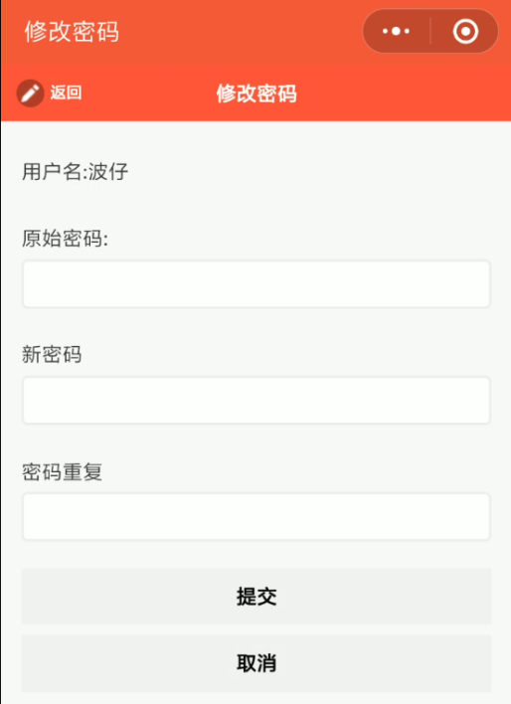

图4-5修改密码界面图

修改密码实现代码如下：

function changePasswd(){

var fdata = serializeObject($("#passwdform"));

fdata.id = userinfo.id;

if(fdata.oldpasswd != userinfo.passwd){

showLoader("原始密码错误！",true);

return;

}

if($.trim(fdata.passwd) == ""){

showLoader("密码不能为空！",true);

return;

}

if(fdata.passwd != fdata.passwd2){

showLoader("两次密码不一致！",true);

return;

}

ajaxCallback("changePasswd",fdata,function(r){

if(r.info == "success"){

showLoader("保存成功!",true);

}else{

showLoader("保存失败,请稍候再试!",true);

}

});

}

4.2 后台管理端实现

后台管理端实现的功能包括：登录、会议室管理、通知管理、预约管理、留言评论管理以及用户管理等。

4.2.1 会议室管理

管理员登录后，选择会议室管理，管理员可进行添加、修改及删除等操作。会议室管理界面展示如图4-6所示。

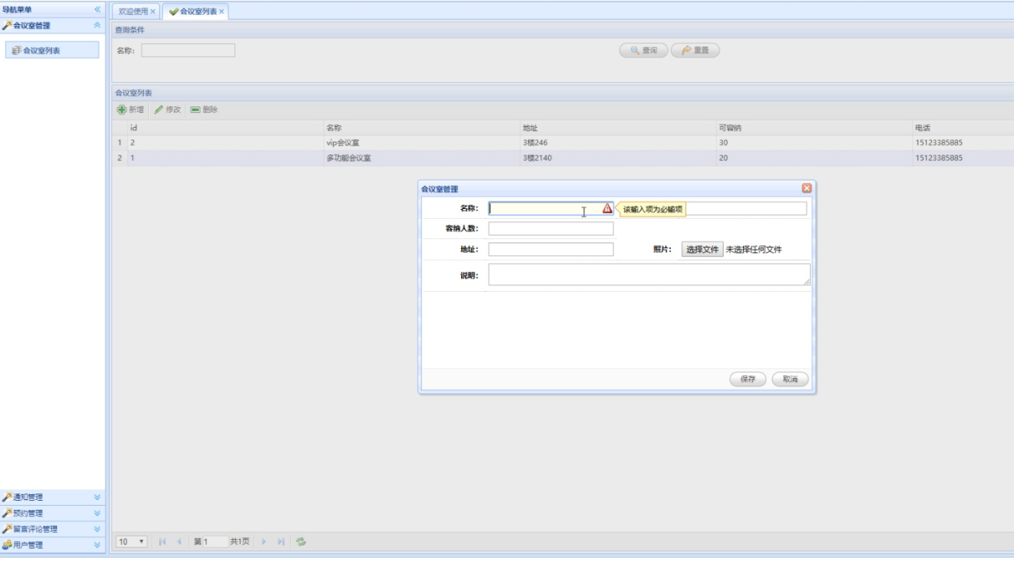

图4-6 会议室管理界面

4.2.2 预约管理

管理员登录后，选择预约管理，管理员可对预约会议室进行审核及删除等操作。预约管理界面展示如图4-7所示。

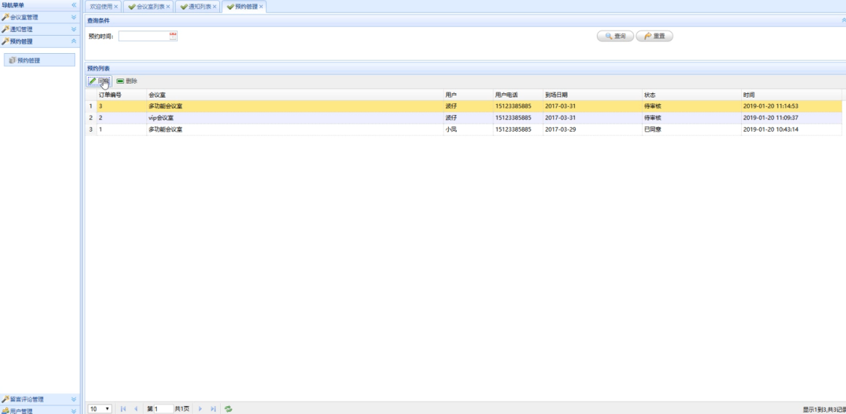

图4-7 预约管理界面

5总结

几个月的毕业设计，使得我收获颇多，不仅掌握了java语言的编写，并学会了结合数据库进行搭建开发小程序，运用到生活中。在做毕业设计的过程中，我发现首先进行可行性分析是非常重要的，要充分分析此次毕业设计的需求，完善设计思路并确定最终的设计方案，认真了解需要的功能模块，以及实现的方法，最终编写代码，在代码编写的过程中要一步一步实现，逐个困难击破，最后进行代码的整合与调试，完成毕业论文，当然我们要结合开题报告把功能一一实现，并结合界面显现出来。尽管已经完成了毕业设计，但还是有一些不足之处，比如界面的优化以及数据库的设计上还是需要有很大的提升，在今后的学习以及工作中将更深层次掌握相关知识。

6致谢

首先我要感谢的是指导老师在这几个月中一直坚持不懈的对我进行高标准的要求，耐心的进行指导并提出宝贵的建议，力求我的毕业设计在符合要求的前提下更上一层楼，确保毕业设计的圆满成功！我还感谢大学教课老师辛苦的教学，使得我的毕业设计在大学期间掌握基本的专业知识的前提下，能够进行充分的理解并切身进行实际的运用，使得我的毕业设计能够顺利地完成。

其次感谢对我提供帮助的同学以及朋友们，使得我能在论文编写的过程中提出不足以及改善的地方，让我的论文能够尽可能的完善以及得到老师们的认可。

最后毕业设计的结束，也就代表着大学学习生涯的结束，将要进入另一个人生起点。在这段时间的毕业设计中，我一直认真的研究，力求做的更好，保证在自己的大学画上一个圆满的句号。最后再次真挚的感谢给予过我帮助的老师和同学们，没有你们就没有此次顺利毕业的我，祝福你们有一个最美好的未来！

参考文献

[1]沈洁.《数据库设计入门经典》[M]清华大学出版社.2014，(3).:99-101；

[2]何玉洁.《数据库设计教程》[M]机械工业出版社.2015，(1)).:95-99；

[3]揭安全，李云清，杨庆红等．“数据结构”课程教学改革与创新[J]．计算机教育，

2015，（10）：132-133；

[4]杜丁超.计算机软件Java编程特点及其技术分析[J].电脑知识与技术,2017,13(36):215-216；

[5]何玉洁.《数据库设计教程》[M]机械工业出版社.2015，(1)).:95-99；

[6]孙风栋.数据库原理与应用[M].大连：东软电子出版社.2014.1；

[7]邹建.深入浅出--SQL Server 2005开发[M].北京 : 人民邮电出版社.2008；

[8]张海藩.软件工程(第二版)[M].北京:人民邮电出版社.2015年；

[9]Anil.Java Development with Spring, Hibernate and Eclipse [J].International；

Journal of computer applications 2016, 9( 16) : 1312-1489.

**WeChat-based Conference Registration Management System**

School of computer science and technology 2015 computer science and technology Wang Mingxue 20151104796

Directed by Zhang Dawei Tcacher

**Abstract** WeChat-based conference registration management system is attached to the WeChat public platform and the third party server to create, using the Java language and MySQL database to build the system development platform, combined with the actual needs of the functional module design, and according to the functional needs of the database entity analysis.Among them, the main implementation of the user meeting application using the program, the customer through scanning the code to sign in, sent to the background to make it understand the customer arrival of these functions.

**Keywords** JAVA;MySQL;Third party server;